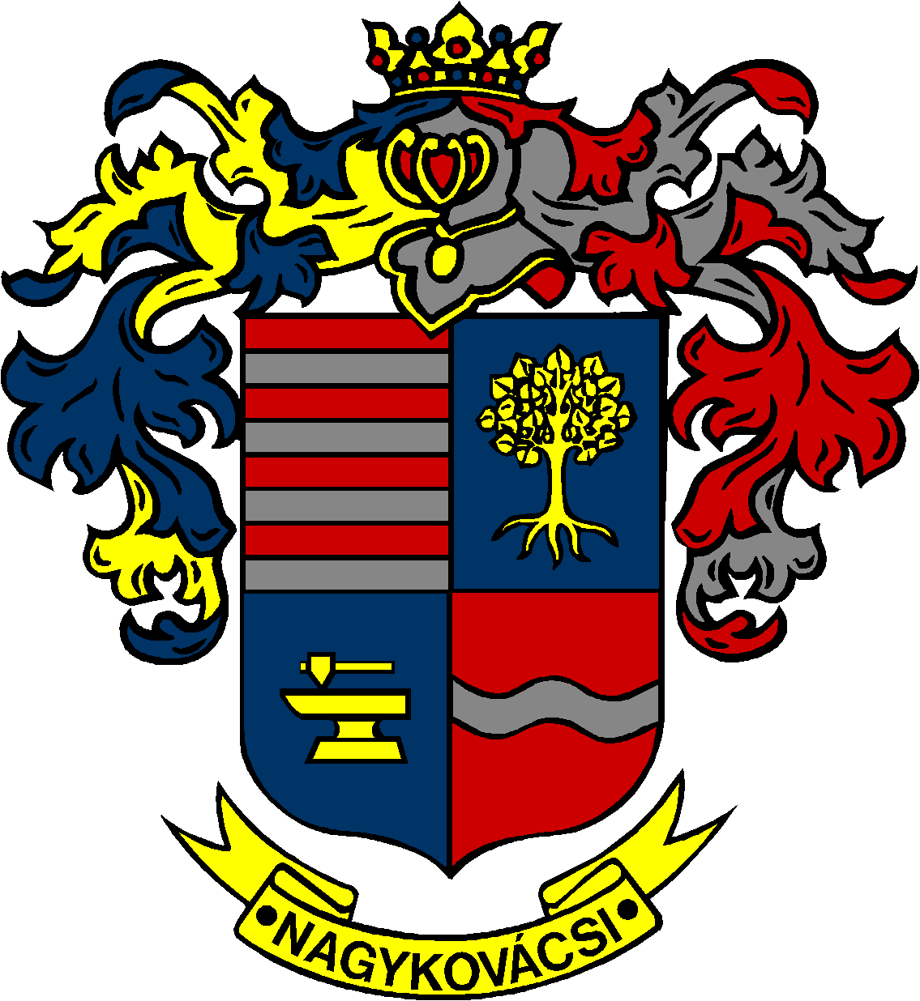

NAGYKOVÁCSI NAGYKÖZSÉG ÖNKORMÁNYZAT

ÜGYRENDI, ÖSSZEFÉRHETETLENSÉGI, JOGI ÉS KÜLSŐ KAPCSOLATOK BIZOTTSÁG

ELNÖKE

MEGHÍVÓ

Nagykovácsi Nagyközség Önkormányzatának
Ügyrendi, összeférhetetlenségi, jogi és külső kapcsolatok bizottsági
ülésére

Az ülés helye: Öregiskola Közösségi Ház és Könyvtár
Időpontja: 2018. november 14. (szerda) 8 óra

Napirend:

- Nagykovácsi Nagyközség Önkormányzatának 2018. évi költségvetéséről szóló 4/2018. (II. 23.) önkormányzati rendeletének 3. sz. módosítása E – 113
Előterjesztő: Kiszelné Mohos Katalin polgármester
Előadó: Perlaki Zoltán gazdasági vezető
Tárgyalja: PB, ÜB

- A helyi közművelődési feladatok ellátásáról szóló rendelet megalkotása
E – 112
Előterjesztő: Kiszelné Mohos Katalin polgármester
Előadó: Papp István jegyző
Tárgyalja: OKB, ÜB

Nagykovácsi, 2018. november 8.

Bánóczi Margit sk.
bizottsági elnök

